|  |
| --- |
|  |
|  |

Rento

2025

|  |  |
| --- | --- |
| Nyíregyháza | 20. Április. 2025 |
|  |  |

Készítette: Mandrusz Zsolt, Németh Marcell, Szász Kristóf

Tartalom

Bevezetés 1

Miért éppen a RENTO autókölcsönző? 1

A program funkcióinak ismertetése 1

A célközönség meghatározása 1

Felhasználói dokumentáció 1

Szükséges hardver- és szoftverkövetelmények 1

Hogyan lehet elíndítani az oldalt 1

HOME oldal – Főoldal 1

Regisztráció és Bejelentkezés 1

Bérlés Választás 1

Statikus Információk és Adatok 1

Kapcsolat és További Információk 1

RENT oldal – Bérelhető autók 1

Keresési funkciók követelménye: 1

Keresési hibák: 1

Autók listázása és szűrés 1

Részletes autóinformációk 1

Foglalás folyamata 1

PUBLISH oldal – Autó feltöltés 1

Hozzáférés a PUBLISH oldalhoz 1

Autó feltöltés folyamata 1

ADMIN oldal – adminisztrátor oldal 1

MANAGE CARS 1

MANAGE USERS 1

Log Out 1

Kapcsolat és További Információk 1

Hibakezelés és Gyakori Hibák 1

Kapcsolat 1

Összefoglalás és Köszönetnyilvánítás 1

# Bevezetés

A **RENTO autókölcsönző online platformja** egy digitális megoldás, amely lehetővé teszi a felhasználók számára, hogy gyorsan és egyszerűen béreljenek autót. A rendszer célja, hogy egy **felhasználóbarát és átlátható felületet** biztosítson, amely megkönnyíti a bérlési folyamatot az érdeklődők számára.

## **Miért éppen a RENTO autókölcsönző?**

A RENTO autókölcsönző platformot azért választottuk, mert a digitális autóbérlés egyre nagyobb népszerűségnek örvend. A felhasználók kényelmes, gyors és átlátható megoldásokat keresnek, és az online platformok lehetőséget adnak arra, hogy az autóbérlés még egyszerűbbé váljon. A RENTO célja, hogy egy könnyen használható, felhasználóbarát rendszert biztosítson, amely a mai igényeknek megfelelően gyorsan és hatékonyan elérhető.

## **A program funkcióinak ismertetése**

A program tervezett funkciói között szerepelnek azok az alapvető elemek, amelyek lehetővé teszik a felhasználók számára a gyors és kényelmes autóbérlést. A rendszer biztosítja az autók böngészését, foglalását, valamint a felhasználói fiók kezelést. Emellett az adminisztrátorok számára is elérhetővé válnak az autók listázása különböző paraméterek alapján, felhasználók listázása. Az átlátható és könnyen navigálható felület biztosítja, hogy a felhasználók bárhonnan és bármikor hozzáférjenek a szolgáltatáshoz, így egy gyors és egyszerű bérlési folyamatot kínálva.

## **A célközönség meghatározása**

A programot mindenki számára terveztük, akik gyakran igénybe veszik az autóbérlés lehetőségét, de nem feltétlenül szeretnének hosszú távon autót vásárolni. A célközönség magában foglalja a **turistákat**, akik rövid távú bérlést keresnek, valamint a **városi munkavállalókat**, akik napi szinten használhatják a szolgáltatást a közlekedés megkönnyítése érdekében. Ezen kívül a programot azoknak a **kisvállalkozásoknak** is szánjuk, akik rugalmas és egyszerű autóbérlési lehetőséget keresnek a munkájukhoz.

# Felhasználói dokumentáció

## **Szükséges hardver- és szoftverkövetelmények**

* **Hardverigény**:
  + Minimum: 2 GB RAM, 1 GHz processzor, legalább 1024x768 felbontás.
  + Ajánlott: 4 GB RAM, modern processzor, Full HD felbontás.
* **Szoftverigény**:
  + Böngészők: Google Chrome, Mozilla Firefox, Microsoft Edge (legújabb verzió).
  + Operációs rendszer: Windows 10/11, macOS, Linux, Android, iOS.

## **Hogyan lehet elíndítani az oldalt**

1. Nyisd meg a böngészőt (pl. Chrome, Firefox, Safari).
2. A keresősávba írd be: www.rento.hu.
3. Nyomd meg az "Enter" gombot.
4. Megjelenik a főoldal.

## **HOME oldal – Főoldal**

A HOME oldal a platform nyitóoldala, amely átlátható és felhasználóbarát felületet biztosít a látogatók számára. Az oldal célja, hogy segítse a felhasználókat az autóbérlés vagy az autó bérbeadás megkezdésében.

#### Navigációs Sáv

A főoldal tetején található egy navigációs sáv, amely az alábbi fő funkciókat tartalmazza:

* **Home** – A főoldalra való visszajutás.
* **Rent** – Az autóbérlés oldalra irányít, ahol a felhasználók a kívánt járművet bérelhetik.
* **Publish** – Az autó bérbeadásának lehetősége, ahol a felhasználók saját járműveiket tehetik elérhetővé.
* **SignIn** – Bejelentkezés meglévő felhasználóknak.
* **Register** – Regisztráció új felhasználóknak.

Amennyiben a felhasználó már be van jelentkezve, a navigációs sáv az alábbi módon módosul:

* **Home** – A főoldalra való visszajutás.
* **Rent** – Az autóbérlés oldalra irányít.
* **Publish** – Az autó bérbeadásának lehetősége, amely csak bejelentkezett felhasználó számára elérhető oldal.
* **Felhasználó email címe** – A felhasználó email címére kattintva elérhetik a **Profiljukat**, ahol személyes adatokat és bérlési előzményeket tekinthetnek meg.
* **LogOut** – A kijelentkezés lehetősége, amellyel a felhasználó kiléphet a fiókjából.

Ez biztosítja, hogy a bejelentkezett felhasználók kényelmesen elérhessék a saját profiljukat, valamint könnyedén kijelentkezhetnek a rendszerből.

### *Regisztráció és Bejelentkezés*

#### **Felhasználónév és jelszó követelmények**

* Felhasználónév:
  + Hossz: 3–30 karakter
  + Karakterek: Csak angol betűk (a-z, A-Z) és számok (0-9)
  + Érzékenység: Kis- és nagybetűk megkülönböztetése (pl. "User" ≠ "user")
  + Egyediség: Minden felhasználónév egyedi
* Jelszó:
  + Hossz: Minimum 8 karakter
  + Kötött karakterek: Legalább 1 betű és 1 szám
  + Speciális karakterek: Megengedett: @$!%*?&
  + Biztonság: Az ékezetes betűk tiltottak, a rendszer érzékeny a kis- és nagybetűkre

#### **Regisztráció**

A regisztrációs oldalon a felhasználóknak **különböző személyes adatokat** kell megadniuk, hogy létrehozhassák a fiókjukat. Az alábbi adatokat kell megadni:

* **Név**
* **Felhasználónév**
* **E-mail cím**
* **Jelszó**
* **Telefonszám**
* **Lakcím**
* **Születési dátum**

Miután minden szükséges adatot megadtak, a felhasználók az alábbi lehetőségek közül választhatnak:

* **SIGN UP** – A regisztráció véglegesítése és a fiók létrehozása.
* **CANCEL** – A regisztráció megszakítása, és visszalépés a főoldalra.

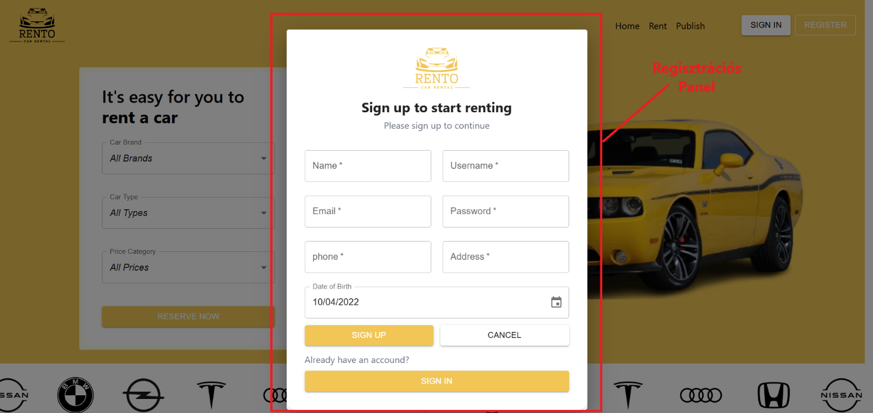

#### **Bejelentkezés**

A bejelentkezési oldalon a felhasználóknak a következő adatokat kell megadniuk:

* **Felhasználónév**
* **Jelszó**

Ezután a felhasználóknak az alábbi lehetőségeik vannak:

* **SIGN IN** – A bejelentkezés végrehajtása.
* **SIGN UP** – Ha még nincs profiljuk, itt regisztrálhatnak új fiókot.
* **CANCEL** – A bejelentkezés megszakítása és visszalépés a főoldalra.

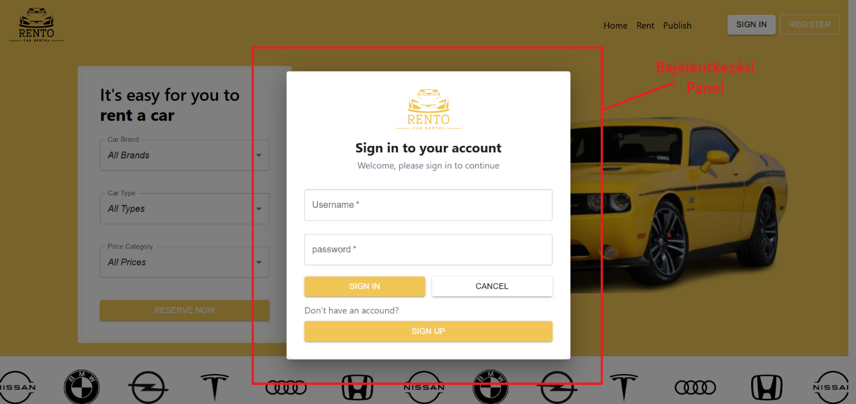

#### Autók Szűrése

A navigációs sáv alatt az oldal az alábbi funkciókat jeleníti meg:

* **Kocsi márka** – A felhasználók választhatnak a kívánt autómárkák között, hogy személyre szabottabb keresési élményt biztosítsunk.
* **Kocsi típus** – A felhasználók kiválaszthatják a kívánt járműtípust, mint például szedán, SUV, kombi vagy sportautó.
* **Ár kategória**– A felhasználó megadhatja, az autó árkategóriáját.

Miután a felhasználó beállította a kívánt paramétereket, az oldal automatikusan átirányítja őket a **RENT** oldalra, ahol a beállított szűrők alapján a kiválasztott járművek jelennek meg.

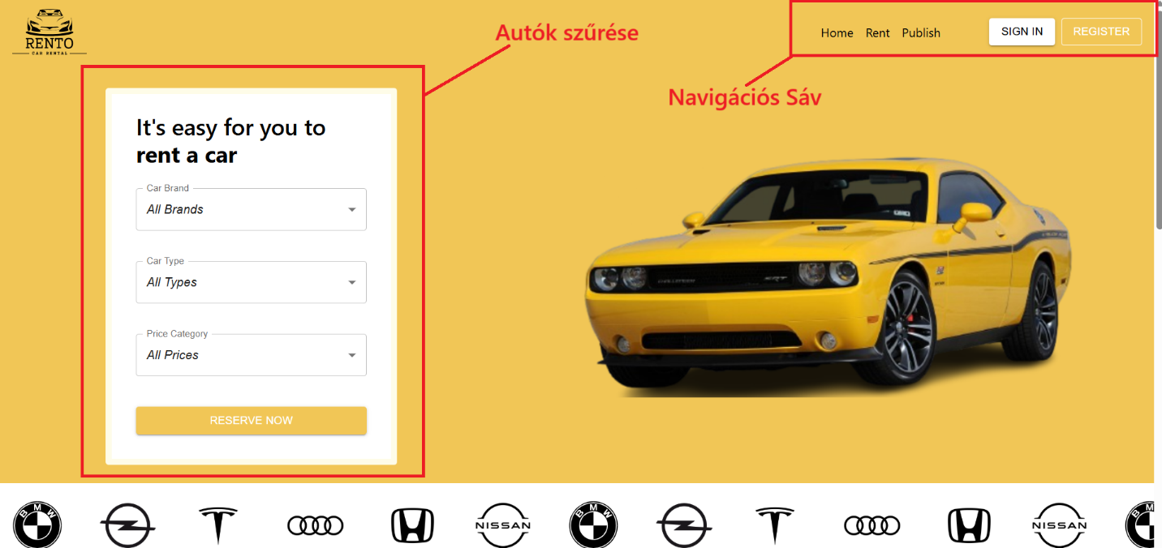

### *Bérlés Választás*

A főoldalon a felhasználók választhatják, hogy **autót szeretnének bérelni**, vagy **autót szeretnének bérbe adni**. Ez a két funkció gyors hozzáférést biztosít a megfelelő oldalhoz:

* **Autóbérlés**: A bérléshez kapcsolódó oldalakra irányítja a felhasználót.
* **Autóbérbeadás**: A bérbeadás oldalon tehetjük elérhetővé a saját autóinkat.

### *Statikus Információk és Adatok*

Az oldal alján található információs rész, ahol a következő adatok jelennek meg:

* **Bérbe adott évek** – A bérbeadással eltöltött évek száma.
* **Bérbe adott autók** – A rendszeren keresztül bérbe adott autók száma.
* **Partnercégek száma** – Az összes partnercég aki tölünk kölcsönöz.

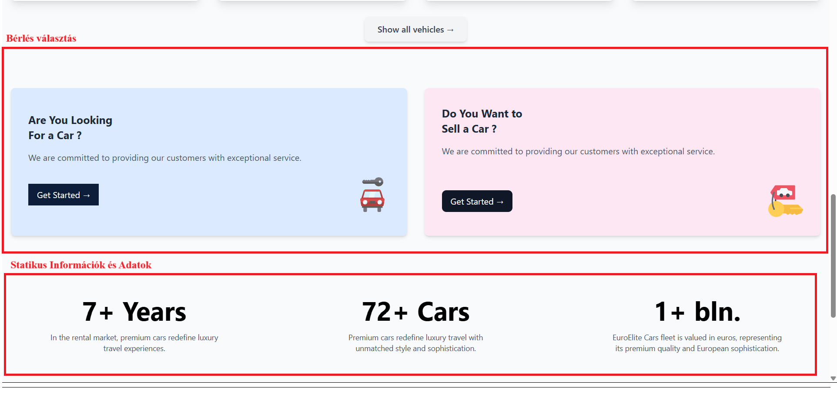

### *Kapcsolat és További Információk*

Az oldal legalsó részén található egy információs szekció, amely a felhasználók számára hasznos elérhetőségeket és egyéb releváns adatokat tartalmaz.

* **Elérhetőségek** – Az ügyfélszolgálat és egyéb kapcsolattartási lehetőségek, például e-mail cím, telefonszám és fizikai cím.
* **Termékeink** – A platform által kínált további szolgáltatások és funkciók rövid bemutatása.
* **Cégünkről** – Információ a vállalatról, annak küldetéséről és céljairól.
* **Social Media** – A platform közösségi média elérhetőségei, például **Facebook, Instagram, Youtube**, ahol a felhasználók követhetik az újdonságokat és kapcsolatba léphetnek a szolgáltatóval.

Ez a szekció biztosítja, hogy a felhasználók könnyen kapcsolatba léphessenek a céggel, információkat szerezzenek a szolgáltatásokról, és követni tudják az online jelenlétet.

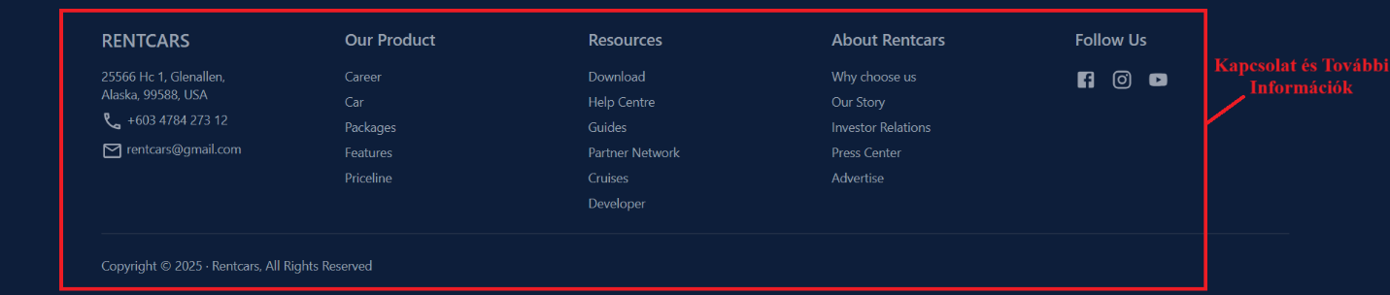

## **RENT oldal – Bérelhető autók**

A RENT oldal a bérelhető járművek listázására szolgál, ahol a felhasználók böngészhetnek a különféle autók között. Az itt található járművek mind a felhasználók által feltöltött autók, amelyeket bérlésre kínálnak.

### *Keresési funkciók követelménye:*

* **Összetett keresés:**
  + Több kulcsszó kiválasztható (pl. "Toyota sedan").
  + A rendszer automatikusan kapcsolja össze a feltételeket (AND logika).
* **Keresési területek:**
  + Autó márkája, típusa, árkategória.
* **Érzékenység:**
  + Ékezetek: Nem befolyásolják az eredményt ("sárga" = "sarga").
  + Kis/nagybetű: Nem különbözteti meg ("Audi" = "audi").
* **Eredmények megjelenítése:**
  + Kártyás nézet képekkel, alaptulajdonságokkal (ár, üzemanyag, stb.).
  + Szűrés árkategória, autó típusa, autó márkája szerint .

### *Keresési hibák:*

* **Nincs találat:**
  + *Üzenet:* *"No cars found matching your criteria*
  + *Megoldás:* Szűrők módosítása
* **Nem bejelentkezett felhasználó:**
  + Üzenet: "You must sign in to make a reservation"
  + Megoldás: Bejelentkezni a felhasználói fiókba.

### *Autók listázása és szűrés*

* Az autók **kártyaformátumban** jelennek meg, tartalmazva az alábbi alapadatokat:
  + **Márka**
  + **Kép az autóról**
  + **Ülések száma**
  + **Ár**
  + **Üzemanyag fajtája**
  + **Sebességváltó típusa**
* A felhasználók a **PRICE szűrő** segítségével szűrhetik az autókat három árkategória alapján:
  + **Low** – Alacsony árkategóriájú autók
  + **Mid** – Közepes árkategóriájú autók
  + **High** – Magasabb árkategóriájú autók
* Az oldal **alján** a felhasználók beállíthatják, hogy hány autó jelenjen meg az oldalon:
  + **6**
  + **10**
  + **12**
  + **16**

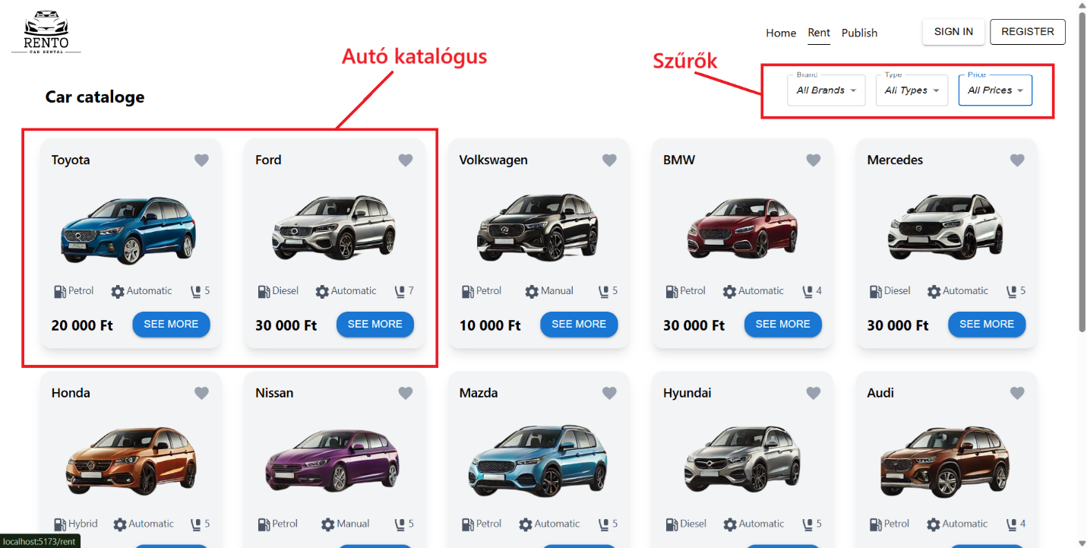

Ez lehetővé teszi, hogy a felhasználók saját preferenciáik szerint alakítsák a megjelenített autók számát, optimalizálva a böngészési élményt.

### *Részletes autóinformációk*

* Az egyes autók kártyáján található **SEE MORE** gombra kattintva a felhasználók további részleteket láthatnak az autóról, beleértve:
  + A jármű további tulajdonságait (pl. üzemanyag típusa, extrák stb.)
  + A bérlés árát **naponta**

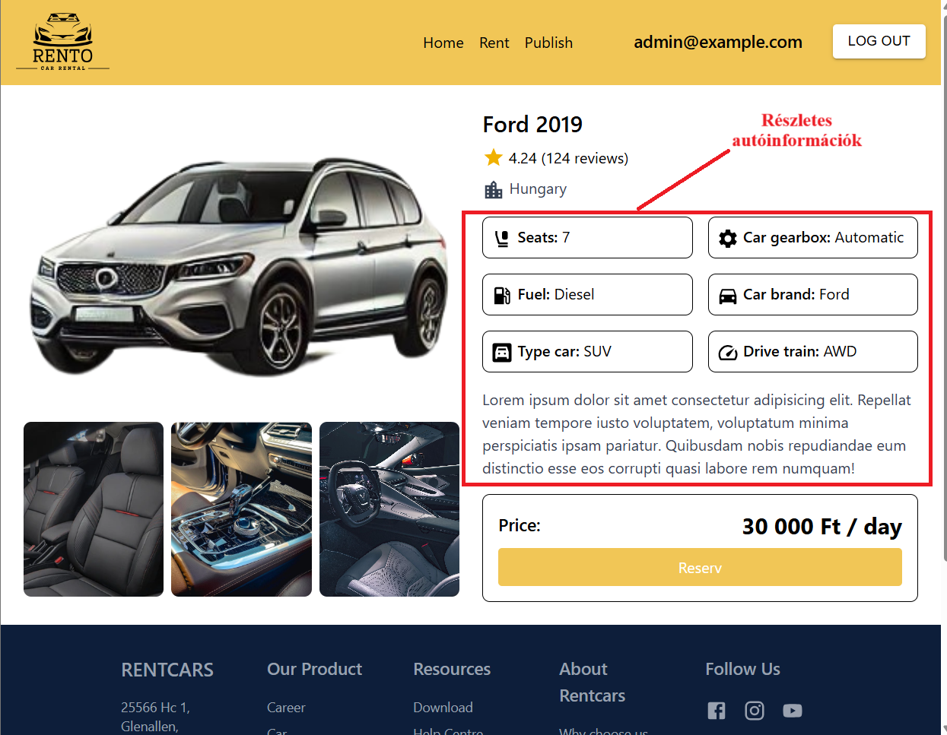

### *Foglalás folyamata*

#### **RESERVE gomb és bejelentkezés ellenőrzése**

* A **RESERVE** gomb csak bejelentkezett felhasználók számára érhető el.
* Ha a felhasználó nincs bejelentkezve, egy hibaüzenetet kap:
  + "You must sign in to make a reservation."

#### **Foglalási panel kitöltése**

Bejelentkezett felhasználók esetén a foglalási panel jelenik meg, ahol az alábbi adatokat kell megadni:

* **Bérlés kezdő dátuma**
* **Bérlés befejező dátuma**
* **Átvétel helye**
* **Visszaadás helye**

#### **Foglalás összegzése**

* A **NEXT** gombra kattintva egy összegző felület jelenik meg, amely tartalmazza:
  + A kiválasztott autó adatait
  + A bérlés időtartamát
  + A **fizetendő végösszeget**

#### **Foglalás véglegesítése**

* A **BOOK NOW** gombra kattintva a rendszer véglegesíti a foglalást.
* Sikeres foglalás esetén megjelenik egy megerősítő üzenet:
  + "Your booking was successful!"
* A **rendelés azonosítója** is látható lesz a későbbi visszakereshetőség érdekében.

## **PUBLISH oldal – Autó feltöltés**

A **PUBLISH** oldal lehetőséget biztosít a felhasználók számára, hogy saját autójukat bérbeadásra kínálják.

### *Hozzáférés a PUBLISH oldalhoz*

* Az oldal **csak bejelentkezett felhasználók** számára érhető el.
* Ha a felhasználó nincs bejelentkezve, nem tudja használni ezt a funkciót.

### *Autó feltöltés folyamata*

A felhasználónak meg kell adnia a feltöltendő autó **különböző tulajdonságait**, többek között:

* **Üzemanyag fajtája**
* **Kocsi típusa**
* **Sebességváltó típusa**
* **Autó márkája**
* **További adatok** (pl. évjárat, ülések száma, extrák, ár kategória)

A sikeres feltöltés után az autó megjelenik a **RENT** oldalon, ahol más felhasználók böngészhetik és kibérelhetik azt.

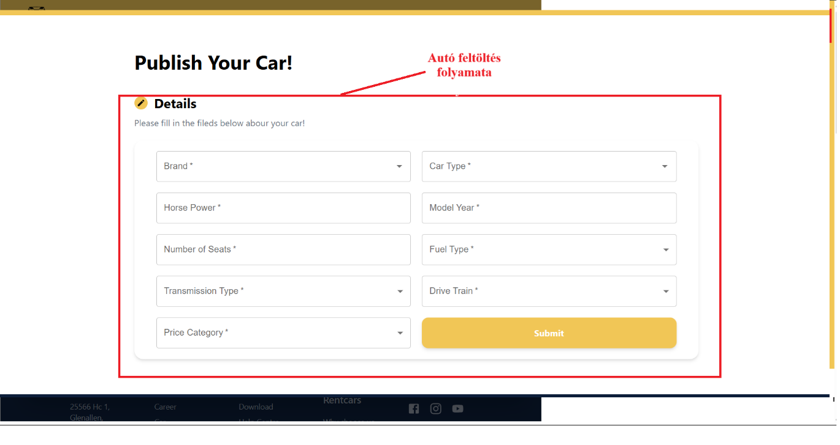

## **ADMIN oldal – adminisztrátor oldal**

Ha a felhasználó **admin fiókkal** jelentkezik be, automatikusan az **Adminisztrátori oldalra** irányítja a rendszer, ahol az alábbi három menüpont érhető el:

* **MANAGE CARS**
* **MANAGE USERS**
* **LOGOUT**

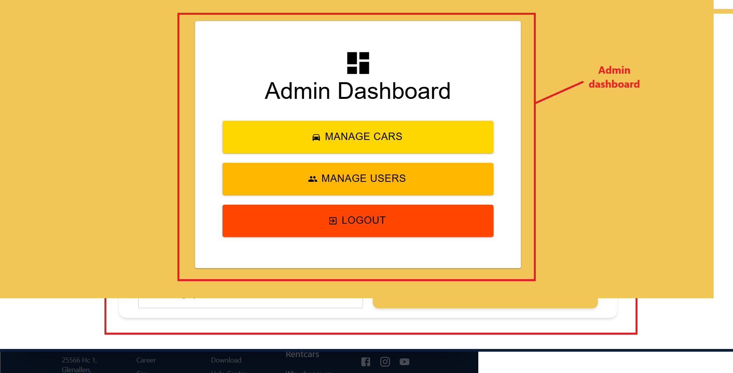

### *MANAGE CARS*

A **MANAGE CARS** menüpontra kattintva az adminisztrátor egy **táblázatban** látja a bérbeadásra elérhető autókat. A táblázat az alábbi adatokat tartalmazza:

* **ID** – Az autó egyedi azonosítója
* **Brand** – Az autó márkája
* **Type** – Az autó típusa
* **Seats** – Ülések száma
* **Fuel** – Üzemanyag típusa
* **Transmission** – Sebességváltó típusa
* **Price** – Bérlés ára
* **Image** – Az autó képe
* **Action** – Törlés lehetősége (szemetes ikon)

#### **Autó törlése**

* Ha az adminisztrátor az **Action** oszlopban található **szemetes ikonra** kattint, egy **felugró ablak** jelenik meg, amely megerősítést kér:
  + "Are you sure you want to delete this car?"
* Ha az adminisztrátor a **"Yes"** gombra kattint, az autó törlődik az adatbázisból.
* Ha a felhasználó a **"Cancel"** gombra kattint, a törlés megszakad, és az autó nem kerül eltávolításra.

#### **Szűrők használata**

A táblázat felett különböző **szűrők** találhatók, amelyek segítségével az adminisztrátor könnyen kereshet az autók között. Az alábbi szűrők alkalmazhatóak:

* **Brand** – Autó márkájának kiválasztása
* **Type** – Autó típusának kiválasztása
* **Seats** – Ülések számának kiválasztása
* **Fuel** – Üzemanyag típusának kiválasztása
* **Transmission** – Sebességváltó típusának kiválasztása
* **Price** – Árkategória kiválasztása

A **CLEAR FILTER** gombra kattintva az összes alkalmazott szűrő törlődik, és az adminisztrátor újra megtekintheti az összes elérhető autót.

#### **Back to Dashboard**

Az oldal **alján** található a **Back to Dashboard** gomb, amellyel az adminisztrátor visszatérhet az **Adminisztrátori felületre** a bérléskezelő táblázat vagy más oldalakról.

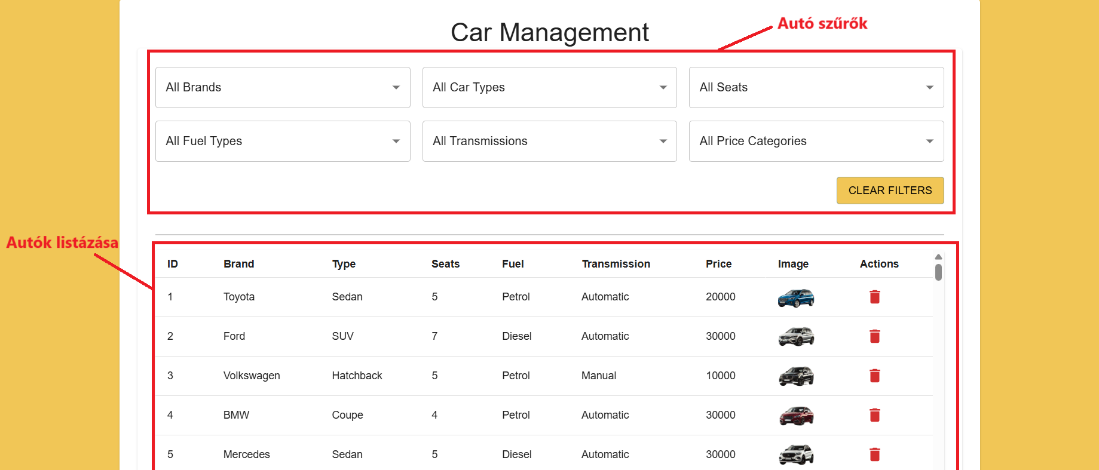

### *MANAGE USERS*

Ha az adminisztrátor a **MANAGE USERS** gombra kattint, egy **felhasználói táblázat** jelenik meg, amely tartalmazza az összes regisztrált felhasználó adatát. A táblázat az alábbi információkat tartalmazza:

* **ID** – A felhasználó egyedi azonosítója
* **Name** – A felhasználó neve
* **Username** – A felhasználó felhasználóneve
* **Action** – Törlés lehetősége (szemetes ikon)

#### **Felhasználó törlése**

* Ha az adminisztrátor a **Action** oszlopban található **szemetes ikonra** kattint, egy **felugró ablak** jelenik meg, amely megerősítést kér:
  + "Are you sure you want to delete this user?"
* Ha az adminisztrátor a **"Yes"** gombra kattint, a felhasználó törlődik az adatbázisból.
* Ha a felhasználó a **"Cancel"** gombra kattint, a törlés megszakad, és a felhasználó nem kerül eltávolításra.

#### **Back to Dashboard**

Az oldal **alján** található a **Back to Dashboard** gomb, amellyel az adminisztrátor visszatérhet az **Adminisztrátori felületre** a felhasználók kezelése vagy más oldalak után.

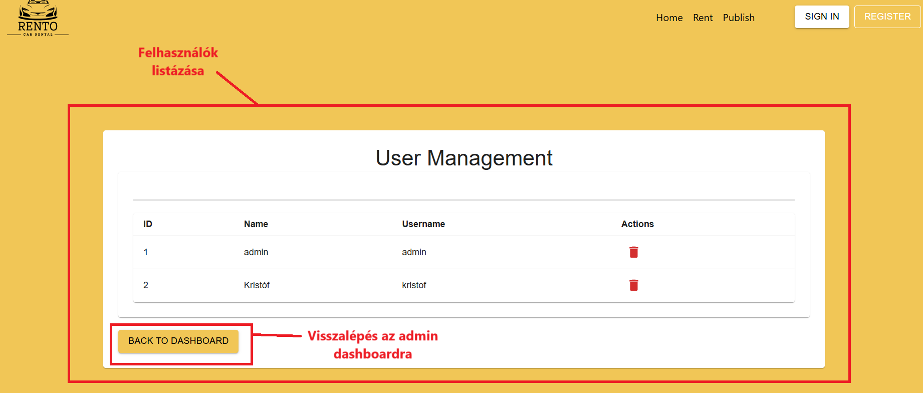

### *Log Out*

A **LOGOUT** gombra kattintva a felhasználó kijelentkezhet az admin profilból, és visszatérhet a főoldalra.

## **Kapcsolat és További Információk**

### *Hibakezelés és Gyakori Hibák*

A rendszer a következő típusú hibákat jelezheti a tevékenységek során:

**1. Autókezelés**

* **Érvénytelen adatok**
  + "A márka nem lehet üres."
  + "A férőhelyek száma legalább 1 kell, hogy legyen."
  + "Érvénytelen kép URL."
* **Jogosultsági hiba**
  + HTTP 403 Forbidden – "You do not have permission to delete this car"

**2. Felhasználói fiók**

* **Regisztrációs hibák**
  + "A telefonszám formátuma érvénytelen. Példa: +36 30 123 4567"
  + "A jelszónak legalább 4 karakteresnek kell lennie."
* **Bejelentkezési hiba**
  + HTTP 401 Unauthorized – "Username/password incorrect"

**3. Bérlési folyamat**

* **Dátumhiba**
  + "End date must be after start date"
* **Nem létező autó**
  + HTTP 404 Not Found – "Car not found with the given ID"

**4. Jogosultsági problémák**

* HTTP 403 Forbidden – "You need CREATE_LOAN permission to book a car"
* "Token expired or invalid" – Jelentkezzen be újra.

### *Kapcsolat*

Ha a hibák továbbra is fennállnak, lépjen kapcsolatba ügyfélszolgálatunkkal:

* + **E-mail**: rentcars@gmail.com
  + **Telefon:** +603 4784 273 12
  + **Fizikai cím:** 25566 Hc 1, Glenallen, Alaska, 99588, USA
* **GYIK**: A leggyakrabban feltett kérdésekre adott válaszok a "Help Centre" oldalon érhetők el.

# Összefoglalás és Köszönetnyilvánítás

A projekt megvalósítása során sikerült elérnünk a kitűzött célokat, és úgy érezzük, hogy a munka eredményeként egy jól működő és felhasználóbarát autóbérlési platformot hoztunk létre. A rendszer mind az autók bérlésére, mind azok bérbeadására egyszerű és intuitív megoldást kínál, figyelembe véve a felhasználói igényeket és a folyamatok átláthatóságát. Az első fejezetben megfogalmazott szakmai célok eléréséhez fontos szerepet játszott a tervezés, az eszközök megfelelő kiválasztása és az alapos tesztelés.

A legnagyobb kihívásokat a felhasználói élmény javítása, a rendszer gördülékeny működésének biztosítása és az adminisztrátori felület implementálása jelentette. Mivel ez egy összetett alkalmazás volt, folyamatosan finomítani kellett a különböző funkciókat, és biztosítani kellett, hogy minden szereplő számára könnyen használható és érthető legyen. Az egyik legfontosabb tanulság számunkra az volt, hogy mindig figyelni kell a felhasználók igényeire, és azt is, hogy hogyan alakíthatók ki a különböző rendszerek közötti zökkenőmentes átmenetek.

A program jövőbeni hasznosulása tekintetében úgy véjük, hogy a platform sokkal több funkcionalitással is bővíthető. A jövőben lehetőség lenne például az autók keresési funkcióinak továbbfejlesztésére, új szűrési lehetőségek bevezetésére, illetve a felhasználói élmény továbbfinomítására is..

Ezúton szeretnénk kifejezni köszönetünket minden olyan személynek, aki hozzájárult a projekt elkészítéséhez. Külön köszönet illeti a tanárainkat és mentoraikat, akik szakmai tanácsaikkal segítettek a projekt minden egyes lépésénél.

Összességében ez a projekt nemcsak szakmai, hanem személyes fejlődésünk szempontjából is rendkívül értékes tapasztalatot jelentett, és úgy érezzük, hogy az általunk végzett munka egy hasznos és jól megvalósított megoldást hozott létre.

A Rento weboldal létrehozásának célja egy egyszerű és hatékony autóbérlési platform biztosítása volt. Az oldal támogatja a felhasználók igényeit, egyszerű kezelhetőséget és gyors hozzáférést kínálva a bérelhető autókhoz.

Külön köszönet illeti mindazokat, akik szakmai támogatásukkal és visszajelzéseikkel segítették a projekt sikerét. Nélkülük ez a platform nem valósulhatott volna meg.